Immun-Copräzipitation | F.3

J. Riedl (Gr. 7) – 07/2004

Vorbemerkung

Die Methode der Immun-Copräzipitation zur Aufklärung von Protein-Protein-Interaktionen wurde an zwei exemplarischen Fällen demonstriert:
- einem Stamm mit ANP1-ZZ und MNN9-HA
- einem Stamm mit ANP1-ZZ und VAN1-HA.
Die beiden Tags haben unterschiedliche Bedeutung: Gereinigt bzw. gebunden wurde in beiden Fällen das ANP1-Protein (und seine Interaktionspartner) über den ZZ-Tag. Alle drei Proteine (d.h. beide Tags) zeigen jedoch Affinität gegenüber einem HA-Antikörper; dies wurde zur Detektion verwendet.
Erwartet wurde eine gemeinsame Reinigung von Anp1p und Mnn9p (Interaktionspartner im M-Pol-II-Komplex).

Die Aufgabe wurde nach der Praktikumsanleitung (Stolz / Tanner SS 2004) durchgeführt. Die einzelnen Arbeitsschritte sind grob skizziert, um einen Überblick über die Abfolge zu geben. Für Details wird auf die Anleitung verwiesen (Symbol ). In diesem Protokoll werden dokumentiert:
- Abweichungen von der Anleitung (Symbol )
- Erhaltene Messwerte und sonstige Ergebnisse
- Auswertung und Diskussion.

Extraktion der Membranproteine

In diesem Abschnitt wurde exakt nach Vorschrift gearbeitet ( S. 37ff).
Nach der Reinigung der Membranproteine und der immunspezifischen Fällung wurden folgende Pools erhalten:
(S) Solubilisat, enthält alle extrahierten Membranproteine
(D) Durchlauf, enthält Proteine, die nicht an IgG binden
(W1), (W2) Waschfraktionen
(E) Eluat, enthält Proteine, die an IgG binden, sowie deren Interaktionspartner.

Auswertung durch Western-Blot

Von den erhaltenen Fraktionen wurden im Western-Blot analysiert:  (S), (D), (W1), (E).

Der Western-Blot wurde nach Vorschrift durchgeführt ( S. 46 f).

Nach dem Blot wurde die Membran zunächst mit Ponceau S gefärbt.

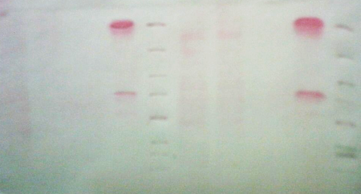

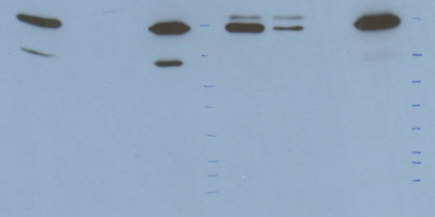
Auftrag: ANP1ZZ MNN9HA: (S) (D) (W1) (E); Std; ANP1ZZ VAN1HA (S) (D) (W1) (E); Std

Bei der Ponceau-Färbung treten vor allem im Solubilisat (höchste Proteinmenge) starke Banden auf.

Im linken Teil des Bildes zeigt sich:
- Im Solubilisat treten Anp1p (74 kDa) und Mnn9p (50 kDa) auf.
- Im Durchlauf sind keine markierten Proteine erkennbar.
- Im Eluat treten wiederum beide Proteine auf.
Das bedeutet, dass Mnn9p indirekt über seine Wechselwirkung mit Anp1p an die Säule bindet. Mnn9p und Anp1p sind interagierende Proteine.

Im rechten Teil des Bildes zeigt sich:
- Im Solubilisat treten Anp1p (74 kDa) und Van1p (> 65 kDa) auf.
- Im Durchlauf ist überwiegend das leichtere Van1p zu erkennen.
- Im Eluat tritt deutlich Anp1p auf; Van1p wird nicht mehr nachgewiesen.
Van1p bindet nicht an die Säule und auch nicht an Anp1p; die beiden Proteine interagieren nicht miteinander.

Die Erwartungen (s.o.) wurden bestätigt.
Anm.: Die Waschfraktion enthält in beiden Fällen keine Proteine mehr, könnte also evtl. entfallen.

